ΑΙΤΗΣΗ ΣΥΜΜΕΤΟΧΗΣ
ΣΤΟ 10^{ο} ΔΙΕΘΝΕΣ ΦΕΣΤΙΒΑΛ ΚΟΥΚΛΟΘΕΑΤΡΟΥ ΚΑΛΑΜΑΤΑΣ
10-18 ΟΚΤΩΒΡΙΟΥ 2026

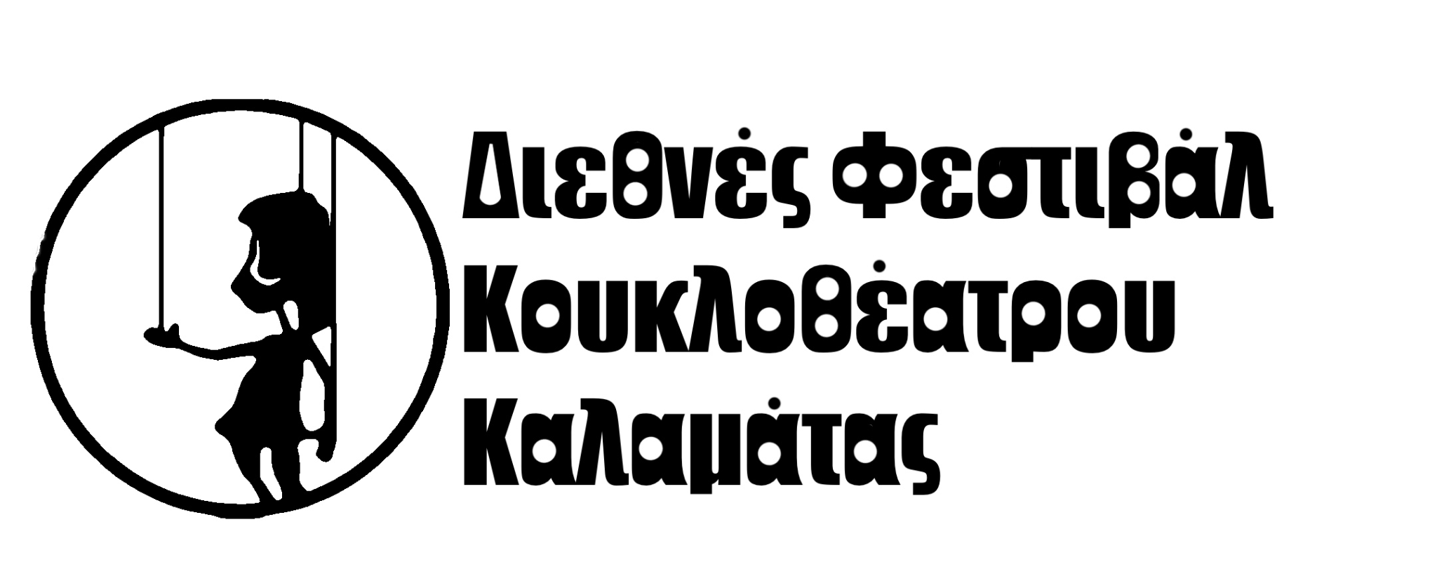
Διοργανωμένο από την:


Αγαπητοί φίλοι καλλιτέχνες,
Όσοι ενδιαφέρεστε από την Ελλάδα ή το εξωτερικό να συμμετάσχετε στο 10ο Διεθνές Φεστιβάλ Κουκλοθέατρου Καλαμάτας που θα πραγματοποιηθεί από 10 έως 18 Οκτωβρίου 2026, θα πρέπει να συμπληρώσετε την παρακάτω αίτηση σε μορφή ερωτήσεων σε word στα αγγλικά και στα ελληνικά, και να την αποστείλετε το συντομότερο δυνατό και το αργότερο μέχρι 31 Δεκεμβρίου 2025 στις ηλεκτρονικές διευθύνσεις:
puppetfestkalamata@gmail.com και Pei.ski.kal@gmail.com

ΑΙΤΗΣΗ ΣΥΜΜΕΤΟΧΗΣ:

Για το θίασο

- Όνομα θιάσου:
- Μικρό βιογραφικό θιάσου έως 100 λέξεις:
- Πλήρης διεύθυνση και Τ.Κ.:
- Τηλέφωνο:
- E-mail:
- Ιστότοπος:
- Άτομο επικοινωνίας:

Για την παράσταση

- Τίτλος παράστασης:
- Περίληψη έργου έως 100 λέξεις:
- Συγγραφέας-Σενάριο:
- Συντελεστές:
- Σκηνοθεσία:
- Κατασκευές, Εμψύχωση:
- Μουσική:
- Φωτισμοί:
- Διάρκεια παράστασης:
- Καλλιτεχνικές τεχνικές:
- Ηλικία θεατών:
- Αριθμός θεατών:
- Αριθμός ατόμων θιάσου:
- Βίντεο ολόκληρης της παράστασης (υποχρεωτικό, έστω και ερασιτεχνικό):
- Φωτογραφικό υλικό σε υψηλή ανάλυση σε μορφή εικόνας:
- Σύνδεσμος για το τρέιλερ της παράστασης (εφόσον είναι διαθέσιμο):

Τεχνικά χαρακτηριστικά

- Κλειστή αίθουσα ή ανοιχτός χώρος:
- Μήκος σκηνής/βάθος/ύψος:
- Χρόνος στησίματος:
- Χρόνος αποσυναρμολόγησης:
- Άλλες σκηνικές ανάγκες:
- Φωτιστικές - Ηχητικές ανάγκες:
- Προτεινόμενο κόστος:
- Έξοδα μετακίνησης:

Το Φεστιβαλ θα πραγματοποιηθεί 10-18 Οκτωβρίου 2026:
-Ποιες ημέρες είναι απαγορευτικές για σας να παίξετε κατά το συγκεκριμένο διάστημα;

ΣΗΜΕΙΩΣΗ: Στην επιλογή των συμμετεχόντων παραστάσεων από την αρμόδια επιτροπή του Φεστιβάλ, θα ληφθεί σοβαρά υπόψη το βίντεο της παράστασης, καθώς και οι φωτογραφίες σε μορφή εικόνας.

Παρακαλούμε να συμπληρώσετε όλα τα στοιχεία της ηλεκτρονικής φόρμας στην αγγλική και ελληνική γλώσσα και σε μορφή word.

Με εκτίμηση και εγκάρδιους χαιρετισμούς,
Από την Πειραματική Σκηνή Καλαμάτας
και την Οργανωτική Επιτροπή του Φεστιβάλ

Επικοινωνία στις ακόλουθες ηλεκτρονικές διευθύνσεις: puppetfestkalamata@gmail.com και Pei.ski.kal@gmail.com

